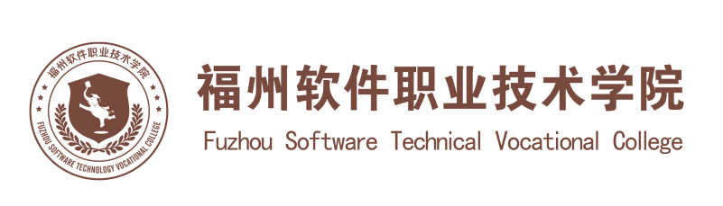
评建工作简报
第四十三期
福州软件职业技术学院评建工作办公室编 2023年5月11日

[编者语] 《评建工作简报》是为配合我院迎接高职高专人才培养工作评估而编发的，旨在及时传达教育部、省教育厅有关指示精神和学院的相关规定，反映学院迎接高职高专人才培养工作评估的动态，服务于学院教育教学改革和评建工作，以期达到“以评促建、以评促改、以评促管、以评促强”的目的，促进我院教育教学工作迈上新台阶。
我们欢迎各位读者提出宝贵意见和建议，并提供有关评建工作的信息。
u我校参与制定“移动服务机器人运用技术”福建省地方标准
u开学第一天校领导深入教学一线检查教学运行情况
u武汉理工大学马斌主任一行莅临我校调研交流
u我校召开2023年教学科研工作研讨座谈会
u我校组织师生党员开展“学习贯彻二十大 砥砺奋进新征程”红色观影主题党日活动
u我校组织师生收听收看职业院校“同上一堂思政大课”活动第六课
u游戏产业学院与网龙普天教育开展校企合作交流会
u校企合作成果汇报

u2023年度工作计划研讨
u福州软件职业技术学院与福建经济学校五年制高职教育衔接工作交流会
u我校组织中层干部赴闽江学院参访交流
u党建引领校企合作高质量发展——我校组织赴盛辉物流集团走访调研
u我校召开《福建省教育数字化战略行动 三年实施方案》专题研讨会
u我校召开产业学院重点建设项目推进会
u我校教师赴泉州华光职业技术学院调研交流学习
u我校教师赴黎明职业大学调研交流学习
u我校与柘荣县城郊乡、宅中乡共建实训基地
u我校举行“学习二十大 我们在行动”暨 “优秀党员讲党课”竞赛
u多方联动、数字赋能——我校“数字乡村振兴学院”揭牌成立

喜讯 | 我校参与制定“移动服务机器人运用技术”福建省地方标准

近日，福建省市场监管局发布《关于批准发布<红十字应急救护培训规范><独流入海型河流生态建设指南>等24项福建省地方标准的公告》，其中我校参与制定“移动服务机器人运用技术要求”该项地方标准。
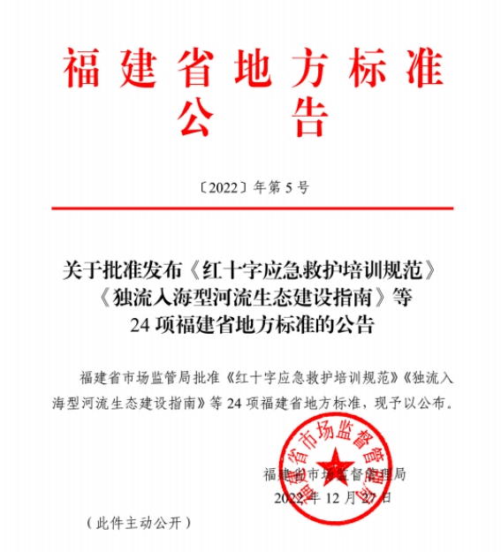
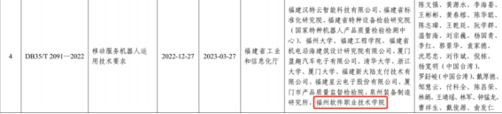

开学第一天校领导深入教学一线检查教学运行情况

2023年2月20日，2023年春季学期开课第一天，学校执行校长俞发仁、副校长林土水分别带领琅岐产学研教学基地管委会、教学质量监控与评价中心、教务科研处、教学单位督导小组等成员在琅岐产学研教学基地和长乐校区分别检查开学第一天教学运行状况。
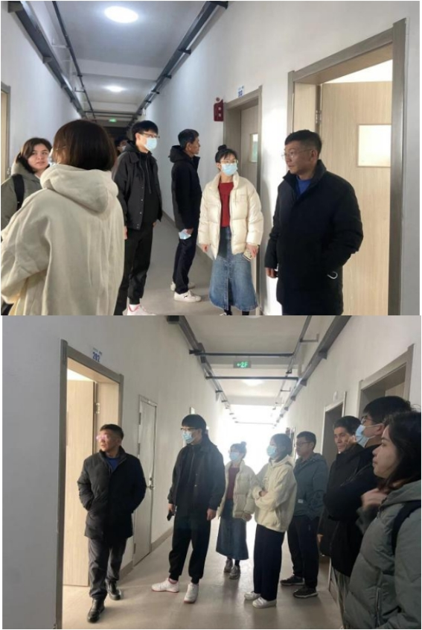
图 琅岐产学研教学基地巡课情况

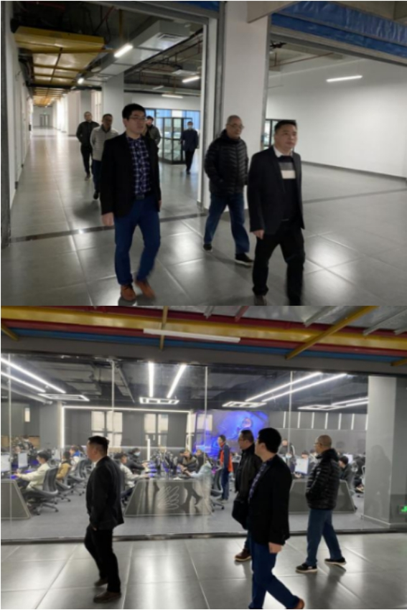
图 长乐校区巡课情况
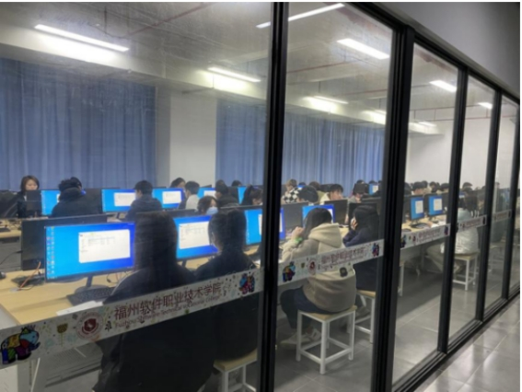
图 学生上课情况

在巡课过程中，学校领导检查了学生精神风貌、课堂纪律、教师授课规范等情况。开学第一天，教师们备课充分，教学态度认真，学生们学习态度端正，精神饱满，全校教学整体运行情况良好，教学井然有序。巡课制度是我校为强化教学管理所进行的一项常态化举措，可以充分提高教学效果与教学质量，及时发现和解决教学运行过程中出现的困难和问题，同时营造一个关心教学、重视教学、支持教学、尊重教师、严格教学管理的良好氛围。

武汉理工大学马斌主任一行莅临我校调研交流

2月23日，武汉理工大学信息化办公室主任马斌、副主任马加名、平台与数据科科长张缔、华中科技大学教授刘威、云启智慧教育科技CTO严鹤、开发经理范爱心、华中师范大学教育信息化发展研究中心高级行业规划咨询师李晋等一行莅临我校调研交流。
在学校领导的陪同下，马斌主任一行实地参观了我校图书馆、智慧教室、容艺影视产业学院实现基地等，对学校良好的办学条件和硬件设施给予了充分肯定。
随后，马主任一行与我校领导在行政楼党员活动室召开座谈交流会，学校执行校长俞发仁、副校长林土水、游戏产业学院教研室主任邢璎凡等出席会议，会议由林土水副校长主持。
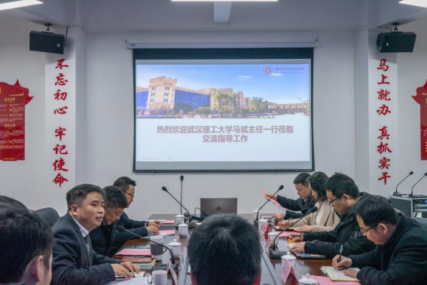
会上，俞发仁校长代表学校对马斌主任一行莅临学校开展调研指导工作表示热烈的欢迎，并向与会人员介绍我校的办学情况和办学特色等，并重点介绍了学校在网龙网络公司的支持下，应用网龙元宇宙情景化、VR沉浸式等数字教育资源，携手华中师范大学，探索基于多元化教学环境、多模态教学资源和多主体互动的元宇宙课堂教学模式。
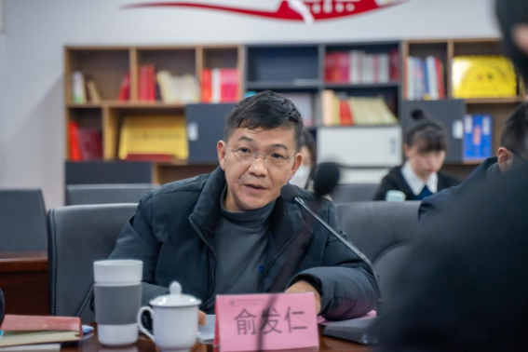
随后，游戏产业学院教研室主任邢璎凡从教学整体设计、教学实施过程、教学实施成效、教学特色创新四个部分细致讲解《虚拟现实概论》课程元宇宙应用及研究的实施路径。

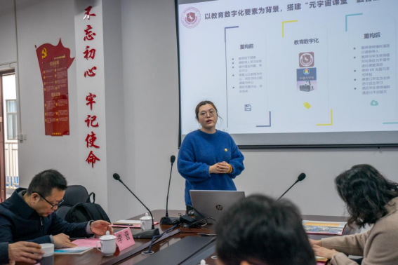
马斌主任、马加名副主任一行认真聆听，高度评价了我校元宇宙信息化教学改革的探索，双方就元宇宙课程实施的技术、保障与实施办法等进行了深入的探讨交流。
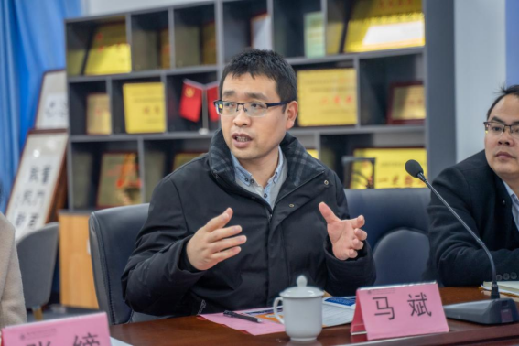
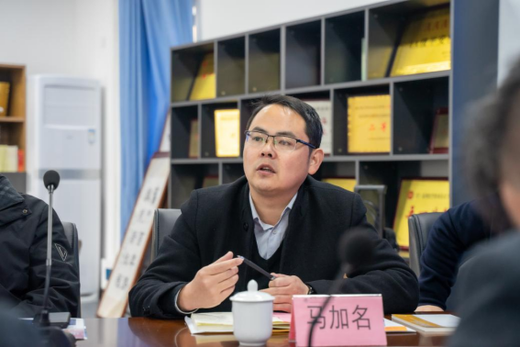
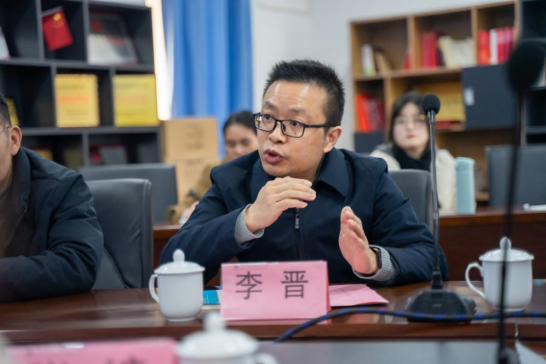

林土水副校长表示，元宇宙信息化教学改革将作为学校教学改革的重要抓手，在教学内容上以岗课赛证为导向，构建能力本位的有用课堂；在教学模式上以信息化为支撑，构建有利于学生发展的高效课堂，并探索元宇宙多校协同授课，一名师多课堂等授课模式。

我校召开2023年教学科研工作研讨座谈会

为更好地开展教育教学科研工作，提高人才培养质量。我校于3月1日上午在行政楼208会议室召开2023年教学科研工作研讨座谈会，福建省教育厅一级调研员刘会勇、福建医科大学继续教育学院院长余小惠、我校执行校长俞发仁、副校长林土水、游戏产业学院院长李榕玲、智能产业学院院长谢怀民、容艺影视产业学院执行院长刘锋、副院长林梦姗与游筱婷、教学质量监控与评价中心主任谢家民、招生就业处处长黄巍炜参加会议。
本次会议着力解决学校教学成果奖培育与申报的若干问题。福建省教育厅一级调研员刘会勇分别从教学成果奖的概念、3个要素（理论性、实践性和效果）、4个特点展开具体阐述，并从促进教育事业发展和社会进步的角度解读教学成果奖的实施意义。会上，刘会勇同志还分享了获得国家级二等奖以上或省级最高奖奖励的教学成果奖经验，为我校后续教学成果奖的申报工作提供有力的参考。
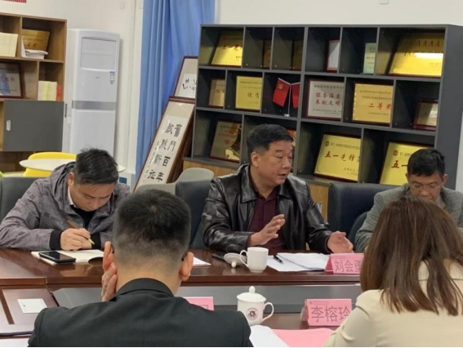
图1 福建省教育厅一级调研员刘会勇与参会人员探讨教学成果奖培育与申报的若干问题

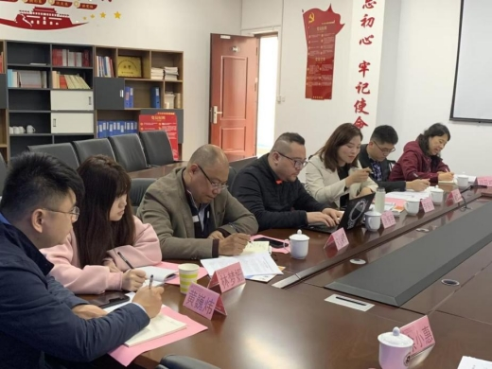
图2 参会人员与福建省教育厅一级调研员刘会勇福建医科大学继续教育学院院长余小惠进行教学科研工作研讨

最后，执行校长俞发仁对2024省级教学成果奖培育与申报工作进行部署，他强调成果培育与申报必须基于4年以上扎实的教育教学实践，要进一步梳理学校历年办学成果、对历年办学数据进行分析，进一步总结在职业院校中的推广应用情况。基于以上目标，学校成立了职业教育与思政育人教学成果奖培育与申报专题工作组、学校教学成果奖培育与申报专题专家组，负责具体的协调工作。
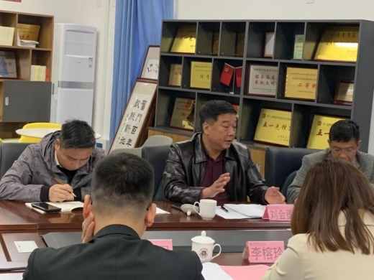
图3执行校长俞发仁对2024省级教学成果奖培育与申报工作进行部署

至此，福州软件职业技术学院2023年教学科研工作研讨座谈会圆满结束。

我校组织师生党员开展“学习贯彻二十大 砥砺奋进新征程”
红色观影主题党日活动

为深入学习宣传贯彻党的二十大精神，进一步弘扬爱国主义精神和民族团结精神，激励广大师生在新征程中勇毅前行，2月27日-2月28日，学校党委工作部（党委宣传部）组织百余名师生党员赴网龙网络公司开展“学习贯彻二十大 砥砺奋进新征程”红色观影主题党日活动。
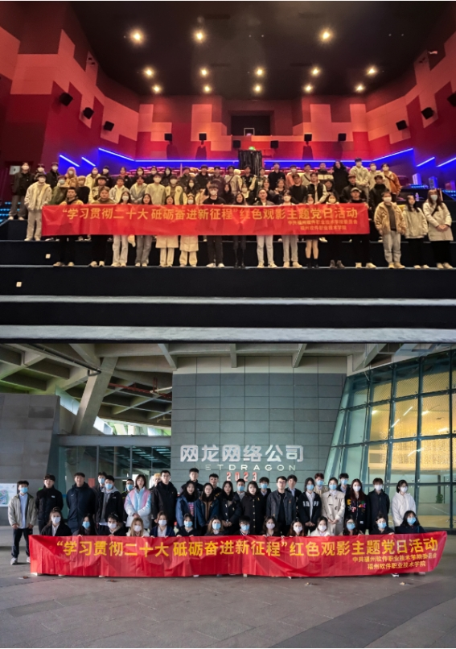
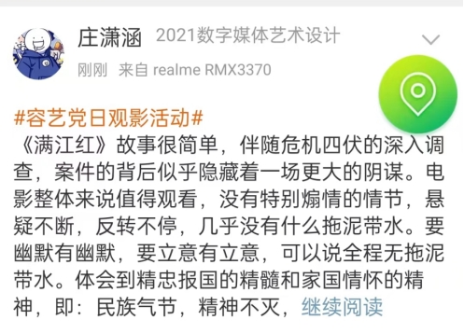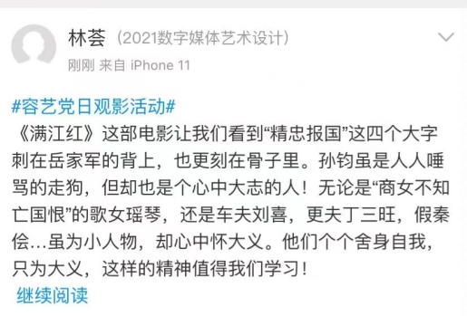
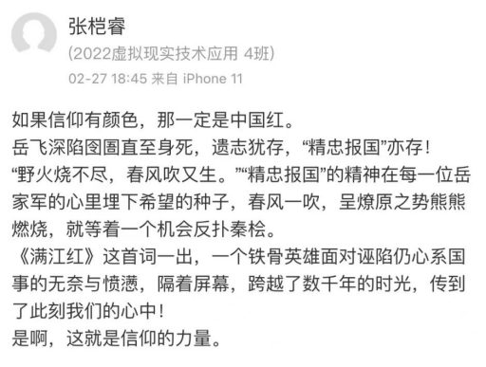

观影结束后，师生党员们还在校园自媒体“福软通”上积极晒出自己的观影所得。大家纷纷表示，电影中的情节激发起了他们深深的爱国情怀，他们被影片里小人物的英雄精神所深深吸引和自发敬仰。作为青年一代，我们不仅要敬畏历史，更要敬畏英雄，弘扬爱国主义精神，赓续红色血脉，不忘初心，牢记使命，为实现中华民族伟大复兴的中国梦不懈奋斗。

我校组织师生收听收看职业院校“同上一堂思政大课”活动第六课

为学习贯彻习近平总书记对深入开展学雷锋活动的重要指示精神，纪念毛泽东等老一辈革命家为雷锋同志题词六十周年，3月5日14:00，由教育部职成司会同人民网策划制作的职业院校“同上一堂思政大课”活动第六课上线，我校组织师生收听收看本堂思政大课。
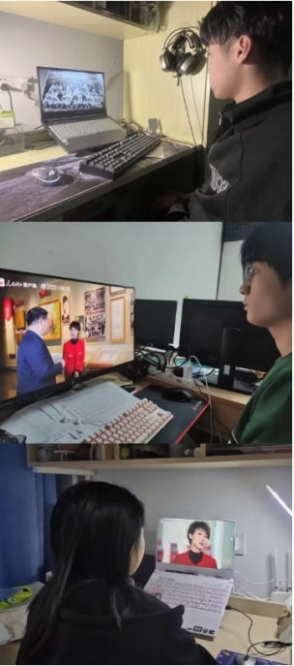
60年来，学雷锋活动在全国持续深入开展，雷锋的名字家喻户晓，雷锋的事迹深入人心，雷锋精神滋养着一代代中华儿女的心灵。习近平总书记强调，新征程上，要深刻把握雷锋精神的时代内涵，更好发挥党员、干部模范带头作用，加强志愿服务保障和支持，不断发展壮大学雷锋志愿服务队伍，让学雷锋在人民群众特别是青少年中蔚然成风，让学雷锋活动融入日常、化作经常，让雷锋精神在新时代绽放更加璀璨的光芒，为全面建设社会主义现代化国家、全面推进中华民族伟大复兴凝聚强大力量。
通过收听收看这堂思政大课，我校师生对雷锋精神有了更深刻的认识和更细致的体会，对我校今后开展学雷锋活动奠定了思想基础，下一步，我校将通过系列实践行动真正将学雷锋精神融入到师生日常学习和生活中，让师生们成为新时代雷锋精神的传播者、弘扬者和践行者。

游戏产业学院与网龙普天教育开展校企合作交流会

为进一步加强校企合作，2023年3月1日，福州软件职业技术学院林莺书记，林艺勇副书记，游戏产业学院李榕玲院长，徐颖副院长等领导及相关专业骨干教师走访福建省网龙普天教育科技有限公司，网龙普天教育VR专业共建项目负责人张庆安和教学团队周云飞、叶昕之等企业讲师也参与了会议，双方开展了2023年春季学期第一场校企合作交流会。
校企合作成果汇报
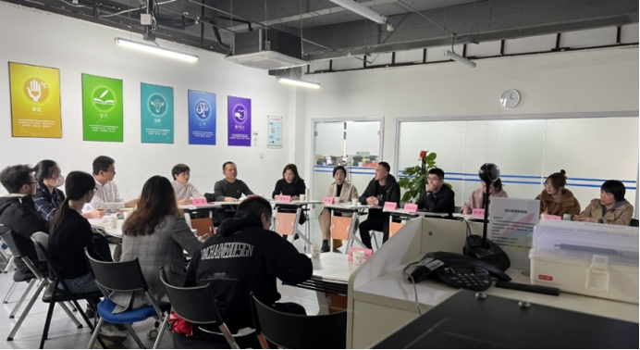
会上，网龙普天教育首先对2022年的校企合作开展情况进行了汇报。2022年网龙普天教育为福州软件职业技术学院提供全面、完善的企业支持服务。在教学实训工作、教学成果奖申报，活页式教材开发、教师（学生）竞赛指导、社会服务开展等多方面都获得众多成果，得到了学院领导、老师的认可。

2023年度工作计划研讨
双方重点围绕课程建设、师资队伍建设、师徒制、教学成果奖申报、深化职业教育“三教”改革等本年度重点工作计划展开热烈讨论。
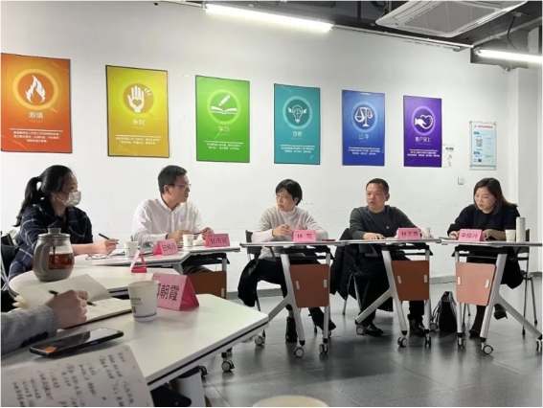
林莺书记指出，职业教育“三教”改革正成为国家增强职业教育适应性、实现职业教育高质量发展的关键抓手。我们需要不断提升人才培养质量、打造活力课堂，采取双方师资互兼互聘，校企联合培养“双师型”教师队伍、建立创新性的职业教育人才培养模式等一系列有效举措来应对产业不断的转型升级，深化教学改革。林莺书记还对网龙普天教育的发展路线提出很多建设性的建议。林艺勇副书记对学生管理、思政内容融入课程建设等方面提出宝贵意见，他提议思政党政内容应融入课堂教学，在教学过程中创设生动形象的情景或案例，让学生在潜移默化中理解和接收，转变传统被动接收思政内容的模式，激发学生学习的兴趣。

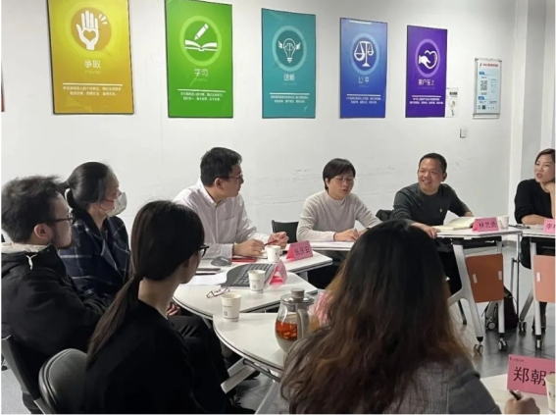
网龙普天教育与福州软件职业技术学院校企双方将继续深入合作，贯彻落实国家对于现代高校人才培养的产教融合理念，网龙普天教育将助力加快高校与产业之间的有机融合、为行业发展赋能及课程体系建设、促进院校教学水平不断提升做出积极贡献。

福州软件职业技术学院与福建经济学校
五年制高职教育衔接工作交流会

2023年3月6日下午，福建经济学校校长罗德兴、副校长王养生、财经商贸部主任郑秋燕、招生就业处副主任李廷诚和黄翔一行人莅临我校参加五年制高职教育衔接工作交流会。我校校长俞发仁、副校长林土水、招生就业处处长黄巍炜、招生就业处副处长郑宇怀、职业教育招生考试中心主任黄信权、互联网经济产业学院专任教师谢惠芳等三人参加了本次的交流会。交流会由招生就业处黄巍炜处长主持。
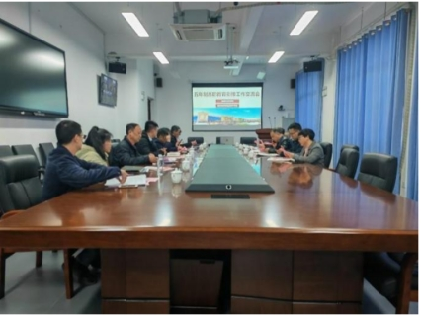
会前，在俞发仁校长、林土水副校长等人的陪同下，福建经济学校一行参观了教学楼、图书馆、健身房，重点走访了电竞实训室，VR体验中心，京东物流实训室，“匠心筑梦”美育（剪纸）工作室等，并对设施设备、办学模式等进行了全面的了解，赞扬我校不仅注重学生的理论知识，而且注重实际能力和技能的培养。
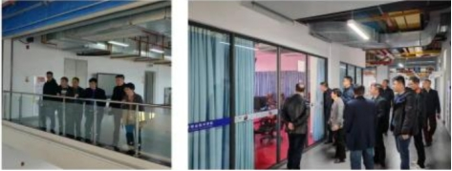
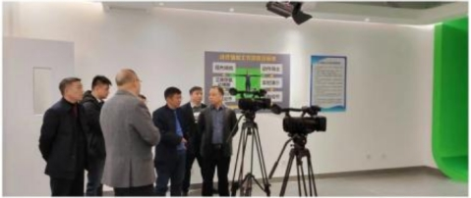
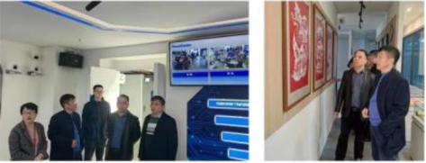

会上，俞发仁校长代表学校对福建经济学校一行的来访表示欢迎，并对学校基本办学情况、2022年的办学成效以及2023年工作目标及任务进行了简单的介绍。希望在高职教育衔接工作上要进一步加强沟通，资源共享，互相支持共同发展。双方对现有合作专业、模式及教学资源，人才培养等方面深入交流，并对中等和高等职业教育在课程与教学上的脱节、断层和疏离等问题进行了深度讨论，提出了许多中高职衔接的思考与建议。
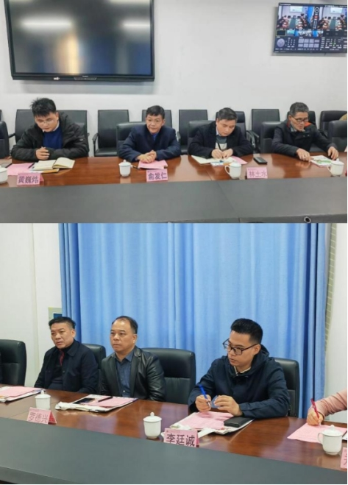
通过本次交流会，一致认为中高职衔接五年贯通培养是目前和今后中高职教育衔接的重要方式，结合双方学校专业建设和发展要求，深度加强沟通交流，共同努力做好中高职衔接贯通培养工作，能够共建人才培养方案、课程体系、共享教育资源以及共同促进职业教育的发展。
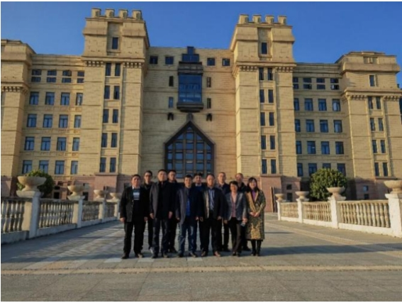

我校组织中层干部赴闽江学院参访交流

为进一步提升学校内涵建设，加强校际沟通交流。3月9日下午，我校党委书记林莺、副书记林艺勇带领相关处室负责人及二级学院党总支负责人一行赴闽江学院参访交流。
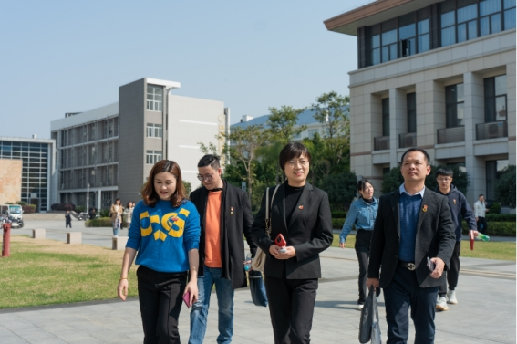

我校林莺书记一行先后参观了闽江学院特色档案馆和应用型办学成果展，重走了习近平总书记在闽江学院考察调研时的路线，学习领会习近平总书记在兼任闽江职业大学校长时提出的“不求最大、但求最优、但求适应社会性需要”的办学理念。大家表示，要结合“深学争优、敢为争先、实干争效 ”行动，进一步准确把握习近平总书记来闽考察重要讲话精神，牢记嘱托、砥砺前行，不断增强政治判断力、政治领悟力、政治执行力，乘着大力发展现代职业教育的东风，坚定师生理想信念，立足本职岗位，忠诚履职尽责，推动学校高质量发展，切实担负起培育社会主义合格建设者和接班人的历史使命。
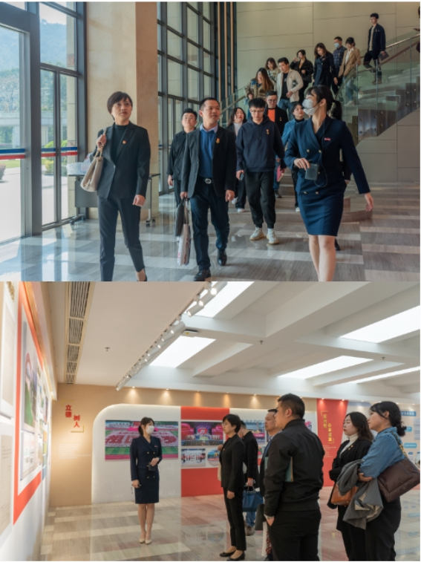
交流会上，我校党委林莺书记就我校办学情况和党建工作情况进行介绍，闽江学院党委陈曦副书记也对闽江学院的党建思政等方面情况进行了分享。

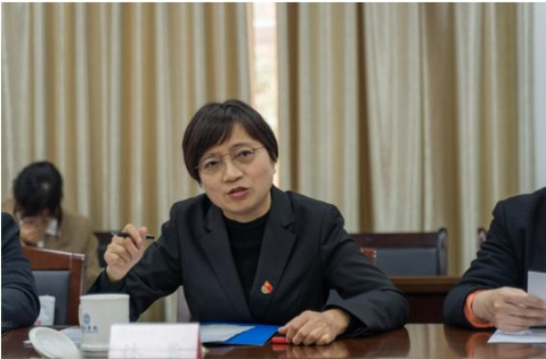
我校党委林莺书记
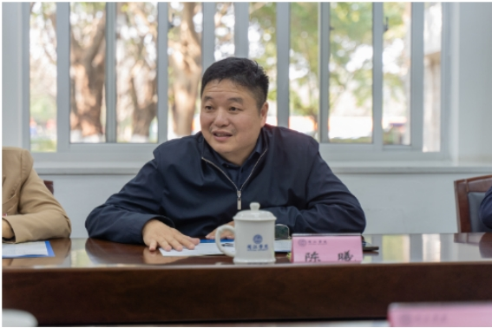
闽江学院党委陈曦副书记

闽江学院相关处室负责人还就党组织建设、党建品牌创建及申报、思政工作以及学生工作等方面做了经验分享。最后，我校相关处室负责人与闽江学院对口单位一对一进行深入交流。
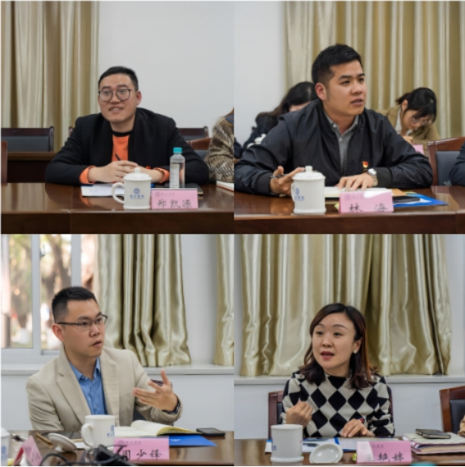
本次参访交流是我校“学习二十大 奋进新征程”系列活动之一，通过与兄弟高校的相互学习、相互借鉴，为我校职业教育的发展拓展了新思路，使我校在思政教育、产教融合、党建品牌创建等方面有了新的认识，对学校内涵提升和队伍建设具有很强的借鉴意义。
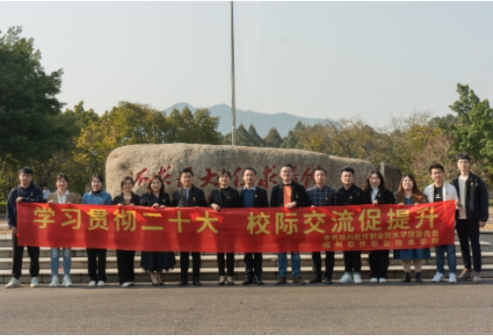

党建引领校企合作高质量发展——我校组织赴盛辉物流集团走访调研

为了充分发挥党建引领作用，推动校企合作高质量发展，提升人才培养质量，2023年3月10日上午，我校党委书记林莺、副校长林土水、新时代职业教育研究所副所长彭静、互联网经济产业学院副院长蔡亮、现代物流管理教研室教师田润泽一行五人来到盛辉物流集团进行走访调研。
会前，在盛辉物流集团副总裁陈东发陪同下，我校一行参观了盛辉物流集团的党建铸魂展示区。陈东发副总裁重点介绍了盛辉物流通过党建引领开拓创新取得的成效。盛辉物流集团在疫情影响下充分践行“货通天下，物畅其流”的社会责任，并率先在全国实施、推广甩挂运输，率先使用轻量型车厢，实现智慧化物流转型发展。
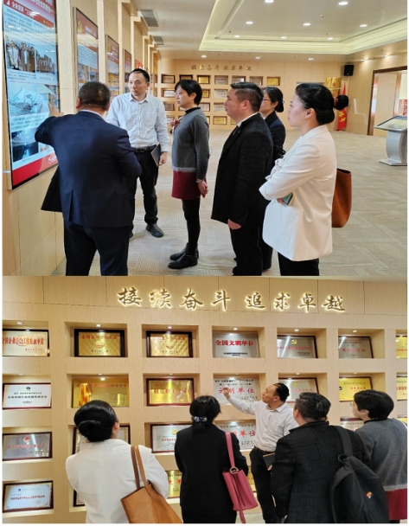
交流会上，陈东发副总裁代表盛辉物流集团对福州软件职业技术学院一行来访表示热烈欢迎，介绍了盛辉物流企业发展历程、发展前景、企业文化、企业用人机制体制和我校毕业生在盛辉物流的优秀表现。并对物流专业在校企合作，职业素养、职业精神和课程设置等方面提出了专业化建议。
林莺书记充分肯定盛辉物流党建引领发展的典型做法和取得的成效，并介绍了福州软件职业技术学院校企一体化办学基本情况和主要特色。她指出，盛辉和福软有着良好的合作基础，希望双方充分发挥各自优势，深入挖掘物流行业承担社会责任优秀案例，强化课程思政建设，在人才共育、就业等方面共同探索党建引领下产教融合新模式，书写校企合作新篇章。会上，校企双方就进一步开展校企合作进行了深入的研讨。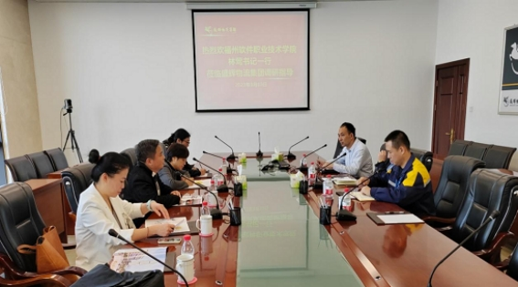
本次交流也是我校深入贯彻落实党中央、国务院关于“稳就业”“促就业”决策部署，开展书记校长访企拓岗促就业专项行动一次调研交流。学校将以深化合作为契机，开启党建引领校企共赢发展新篇章。
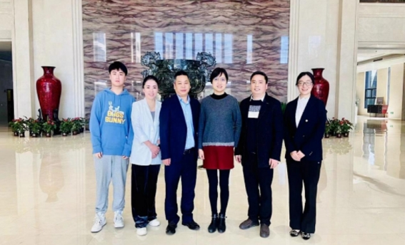

我校召开《福建省教育数字化战略行动 三年实施方案》专题研讨会

为深入贯彻党的二十大精神、全面贯彻落实中办、国办关于推进“互联网+教育”发展的意见、《“十四五”国家信息化规划》《教育部等六部门关于推进教育新型基础设施建设构建高质量教育支撑体系的指导意见》等文件精神，3月13日上午，我校在行政楼208会议室召开《福建省教育数字化战略行动三年实施方案》专题研讨会。执行校长俞发仁、副校长林土水、相关职能部门和各教学单位主要负责人参与此次会议。
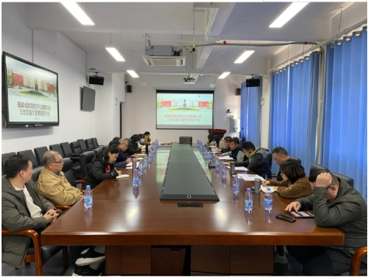
会上，俞发仁执行校长深入全面解读《福建省教育数字化战略行动三年实施方案》的内涵要求和任务举措，他提出教育领域数字化工作要整合资源、优化功能，做到简单实用易上手，实现人人能用、人人会用、人人好用；要服务提质、智慧育人，植入特色，打造亮点；要以安全为重，筑牢数字化系统安全防线。
俞发仁执行校长指出，我校要面向社会发展新要求，遵循学生成长、教育规律，强化教育信息化体系顶层设计，发挥我校信息技术优势，以数字化为支撑构建良好教育生态，完善与教育数字化发展相适应的安全架构和保障体系。
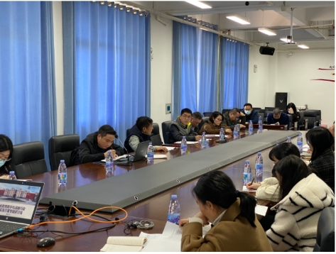
最后，俞发仁执行校长强调，必须坚持以习近平新时代中国特色社会主义思想为指导，全面贯彻党的二十大提出的关于教育数字化的战略部署，积极推进我校“数字+教育”改革，实施教育数字化战略行动，促进教育现代化和信息化融合发展，使教育数字化转型成为我校推进教育高质量发展的重要引擎和关键特征。

我校召开产业学院重点建设项目推进会

为落实学校“十四五”改革和发展规划提出的目标任务，深化人才培养模式改革，促进教育链、人才链、产业链、创新链有机衔接，深入推进产业学院建设，我校于3月14日在行政楼208会议室召开各产业学院重点建设项目推进会。副校长林土水、各职能部门和教学单位主要负责人出席，会议由教学质量监控与评价中心主任谢家民主持。
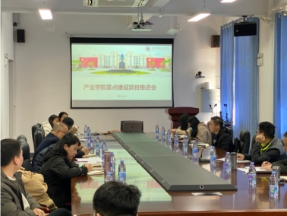
会上，林土水副校长根据当前各产业学院重点项目的进展情况，从专业群、课程建设、实习基地与实践教学、信息化教学改革、师资队伍建设、产业学院、校企合作、制度和科研九个方面提出具体要求，并重点强调课程思政重要性，布置了我校2023-2024课程思政工作任务。
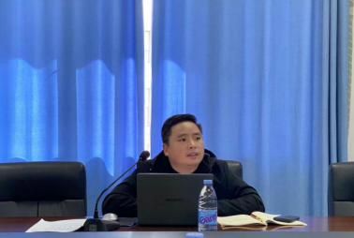
最后，各产业学院负责人就本学院绩效工作进行汇报。教学质量监控与评价中心主任谢家民指出，各产业学院要根据自身特色和发展基础，突出优势，融合聚焦发展重点，强化特色亮点，进一步细化绩效考核评价指标，明确建设任务、建设周期、预算投入、建设责任人等事项。

我校教师赴泉州华光职业技术学院调研交流学习

3月15日下午，我校评建办主任谢家民与各产业学院负责人走访了泉州华光职业技术学院，展开充分的调研交流学习并回访了我校首轮评估专家陈春老师。
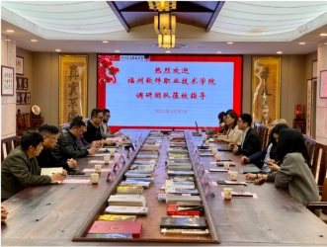
图1 我校与泉州华光职业技术学院召开交流座谈会
泉州华光职业技术学院副校长崔荫，省高等评估专家、教务处处长陈春及各二级学院负责人、同仁热情接待我校调研组，并组织召开座谈会。会上，崔荫副校长与谢家民主任交流了双方学校的办学情况，泉州华光职业技术学院蔡春娥院长、张淑朋院长分别对“产教科教双融合的创新能力培养体系构建”、“高职文化艺术类专业‘岗课赛证创’综合育人模式的改革与实践”的建设内核进行解读。双方对职业院校提振双高水平专业群建设与社会服务的对策展开充分研讨，分享在专业建设中的经验和方法。会后，我校调研组受邀参观泉州华光职业技术学院的教学展厅和实验实训室。
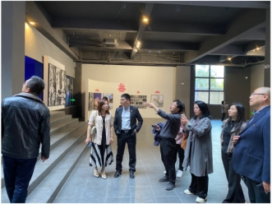
图2 我校教师参观福建华光摄影艺术博物馆
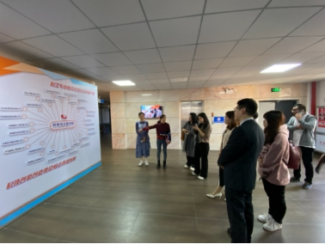
图3 我校教师参观泉州华光职业技术学院公共展厅
我校将以此次调研活动为契机，进一步深化与兄弟院校的联动机制和交流合作，学习借鉴各高职院校建设发展的宝贵经验，争取在专业建设、人才队伍建设等方面实现新突破。

我校教师赴黎明职业大学调研交流学习

3月16日上午，我校评建办主任谢家民与各产业学院负责人走访了黎明职业大学，展开充分的调研交流学习并回访了我校首轮评估专家王金选老师。
在交流中，我校调研走访小组分别与对方二级学院负责人对接，以专业群为划分，有针对性地展开调研交流和学习工作。黎明职业大学各二级学院负责人对该校“土建类专业‘四维融合、四元协同’现代学徒制人才培养模式创新与实践”和“融媒体专业适应数字化转型‘五阶递进四育协同六化偕行’人才培养探索实践”的建设内核进行介绍。交流结束后，调研组一行人参观了黎明职业大学的实训室。
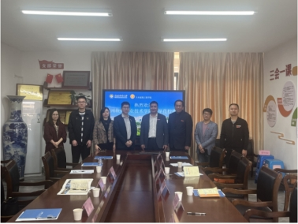
图1 我校教师与黎明职业大学土木建筑工程学院负责人展开调研交流学习
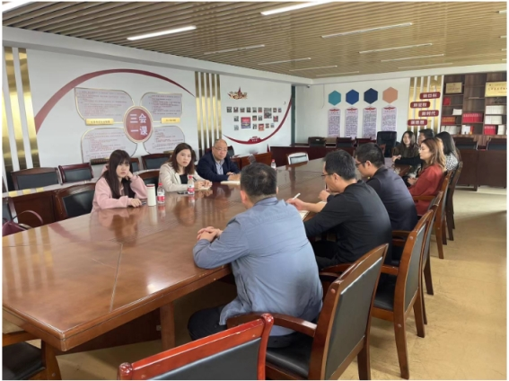
图2 我校教师与黎明职业大学凤凰数字产业学院负责人展开调研交流学习
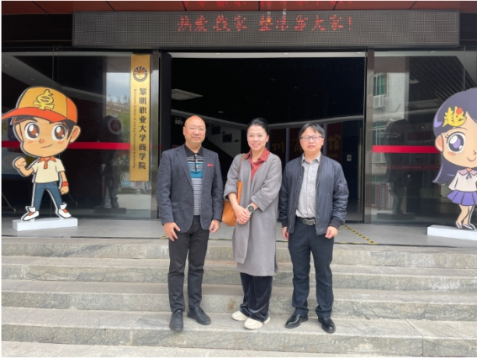
图3 我校教师与黎明职业大学商学院负责人展开调研交流学习
我校将通过此次调研活动进一步深化与兄弟院校的联动机制和交流合作，学习借鉴各高职院校建设发展的宝贵经验，争取在专业建设、人才队伍建设等方面实现新突破。

我校与柘荣县城郊乡、宅中乡共建实训基地
3月16日，校党委书记林莺、执行校长俞发仁率招生就业处、容艺影视产业学院、游戏产业学院等相关部门到柘荣县城郊乡、宅中乡调研并授牌。
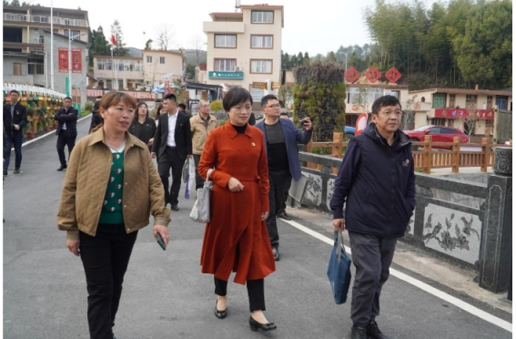
双方就实习实训、网络直播、数字剪纸、乡村振兴等议题展开座谈，柘荣县城郊乡、宅中乡相关领导介绍了各自乡镇近几年的发展情况，特色产业，以及在乡村振兴战略下的建设思路，随后，我校执行校长俞发仁介绍了学校的办学情况，共建实训基地的重大意义，林莺书记做了总结发言。
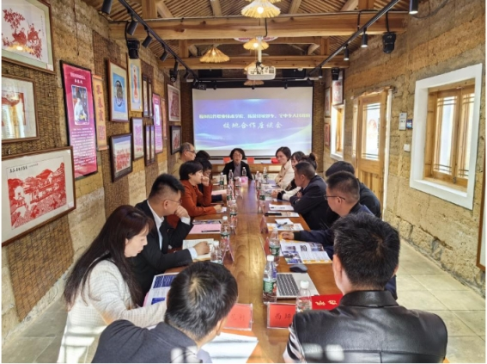
座谈会现场

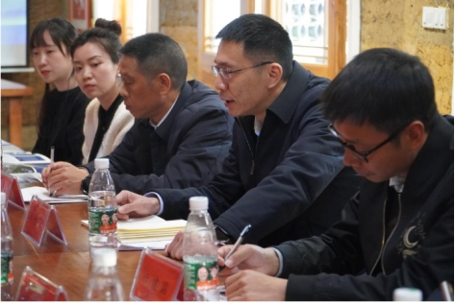
柘荣县领导、乡镇领导发言

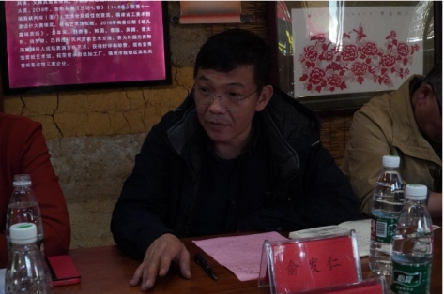
俞发仁执行校长发言
座谈会后，双方举行校地共建签约仪式及授牌仪式。
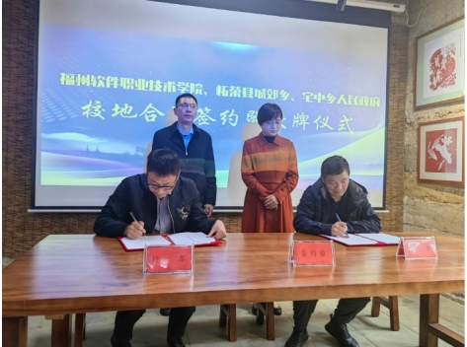
签约仪式
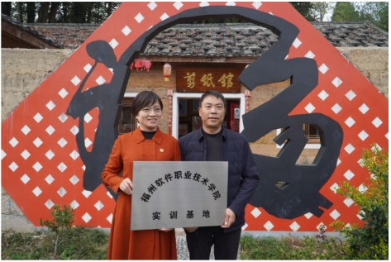
3月17日，校领导一行来到柘荣县富溪村，现场考察了当地的带货直播间以及闽东红色交通线富溪秘密交通站旧址。

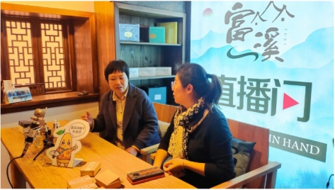
探访直播间

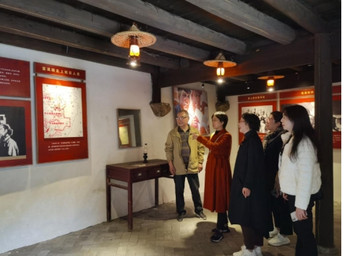
参观红色旧址馆

实训基地将建设成为一所集教育、培训、研发、生产、展示于一体的综合性实训基地。在基地内，学生们将能够接触到最新的行业技术和设备，参与真实的生产实践，提高实践能力和技能水平，同时也将为地方企业提供技术支持和人才培养。
此次合作，将有力地促进高等职业教育与地方经济的深度融合，提高学生的就业能力和竞争力，也将为地方经济发展注入新的活力和动力。

我校举行“学习二十大 我们在行动”暨 “优秀党员讲党课”竞赛
为深入学习习近平新时代中国特色社会主义思想和党的二十大精神，贯彻落实省委、市委提出的“三争”“三领”行动要求。3月22日上午，我校在行政楼208举行“学习二十大 我们在行动”暨“优秀党员讲党课”竞赛。学校党委书记林莺、党委副书记林艺勇，各二级学院党总支书记、副书记出席并担任评委。竞赛由学校党委办公室主任郑凯源主持。
经各党总支、直属党支部初赛、推荐，本次校级“优秀党员讲党课”竞赛共有8名党员参加。他们依次登台，分别从“深刻把握伟大建党精神的内涵逻辑”、“学党史，做合格党员”、“坚持以人民为中心的发展思想”、“立足岗位，脚踏实地”、“觉醒年代-青年人的光与热”、“以中国式现代化实现中华民族伟大复兴”、“弘扬以伟大建党精神为源头的中国共产党人精神谱系”、“青春逢盛世，奋斗正当时”等主题，结合各自岗位工作实际，用深入浅出的语言讲精神、讲理论、讲事实，抒发对党的无限忠诚与热爱，以及投身工作的满腔热情，赢得评委的阵阵掌声。
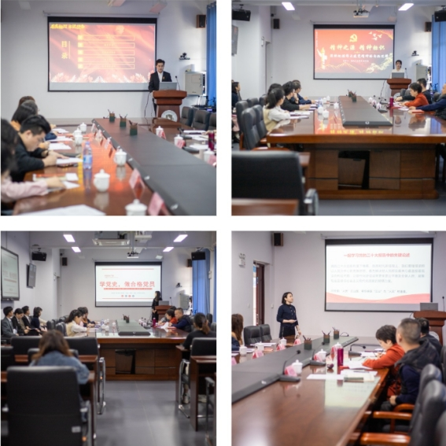
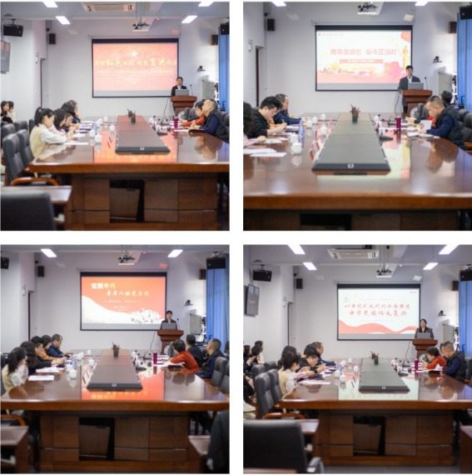
学校党委林莺书记对本次竞赛作了总结点评并给予了充分肯定。她强调本次活动不仅仅是一次比赛，也是一场党员分享理论学习成果的交流会，更是推进我校学习党的二十大精神走深走实的一个重要载体，全校师生党员要以此为契机迅速掀起学习党的二十大精神热潮，各级党员领导干部要带头学、主动学、深入学，营造学习党的二十大精神的浓厚氛围，以多种形式学习宣传贯彻党的二十大精神。
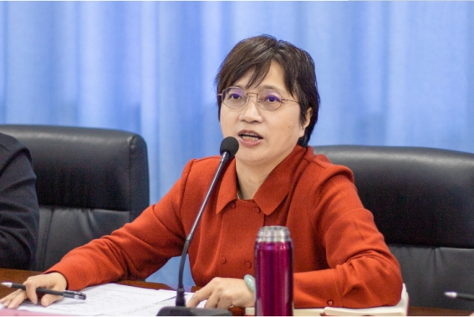

多方联动、数字赋能--我校“数字乡村振兴学院”揭牌成立

3月30日上午，由我校与福建省美丽乡村发展促进会、中国福建三农网联合成立的“数字乡村振兴学院”正式揭牌成立。
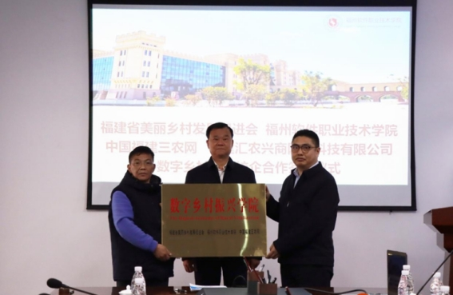
揭牌现场
会上，学校执行校长俞发仁、福建省美丽乡村发展促进会会长张良金、中国福建三农网总编何忠军围绕共同推动5G、大数据、云计算、物联网等新型数字基础设施与农业生产生活的全面深度融合，大力推进数字乡村建设，实现乡村综合治理现代化、助力乡村人才培养和产业发展等方面开展座谈。
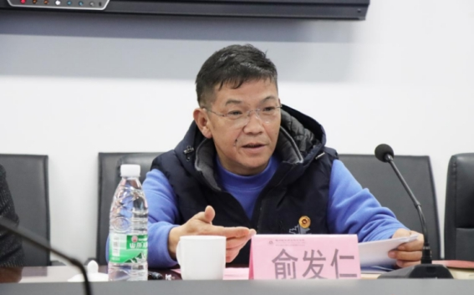
执行校长俞发仁发言
俞发仁介绍了学校的办学情况和主要特色，畅谈了“数字乡村振兴学院”工作思路，并表示“数字乡村振兴学院”成立以后，学校将大力加强乡村振兴人才培养体系建设，创新乡村振兴人才培养模式，利用数字特色专业办学优势，助力乡村人才培养、综合治理现代化、文化品牌建设和产业发展，把理论学习与实践学习、劳动教育有有机结合，实现乡村精神文明和物质文明双丰收，助力乡村振兴发展。
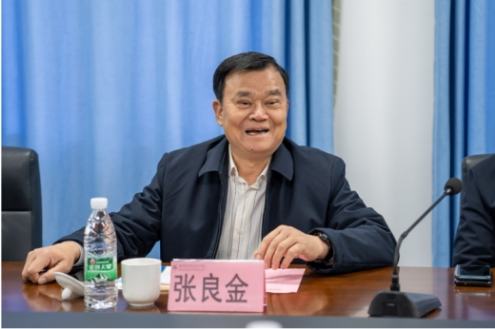
福建省美丽乡村发展促进会会长张良金发言
张良金在会上指出，加强数字乡村标准化建设，对于推动解决当前数字乡村领域基础设施、农机装备、信息系统、数据资源难于互联互通等问题，全面支撑乡村生产方式、生活方式和治理方式数字化转型具有重要意义。省美促会今后将为福州软件职业技术学院学生提供相关专业的实践场所和岗位，不定期组织师生参与到省美促会开展的下乡实地调研活动中，并在实践中指导和培育学生。
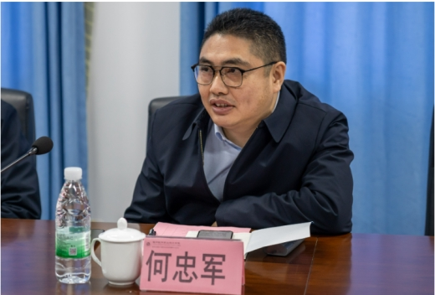
中国福建三农网总编何忠军发言
“建设数字乡村，是催生乡村发展内生动力、推进乡村治理转型、提升乡村生活服务水平的现实需求，也是实施乡村振兴的战略需求。”何忠军介绍了建设福建“三农”领域重要信息平台取得的成就及经验做法，并表示今后将继续发挥自身融媒体平台优势，加强宣传，强化品牌创建，加快农村基础设施数字化改造升级，为数字乡村建设工作作出积极贡献。
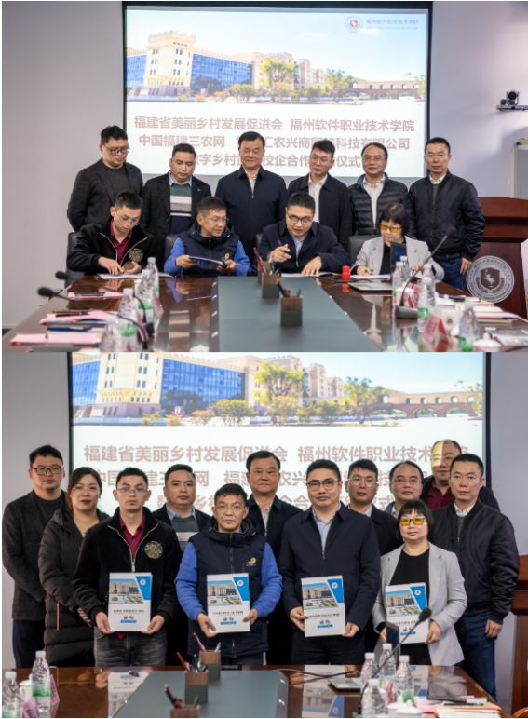
协议签署现场
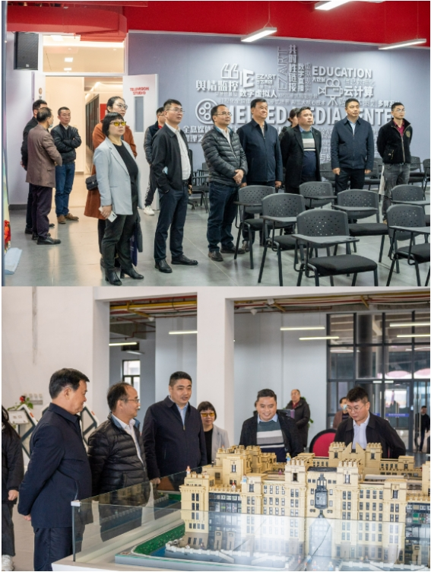
参观现场

